Sequência didática 2 – O corpo percebe e comunica

Conteúdo:
- Órgãos dos sentidos e acessibilidade.

Objetivos:
- Identificar alguns dos órgãos dos sentidos e sua relação com as percepções.
- Desenvolver o respeito e o acolhimento às pessoas com deficiência.

Objetos de conhecimento e habilidades da Base Nacional Comum Curricular:
A sequência didática se desenvolve em torno dos objetos de conhecimento Corpo humano e Respeito à diversidade, do componente curricular Ciências, articulados, respectivamente, às habilidades EF01CI02: Localizar e nomear partes do corpo humano, representá-las por meio de desenhos e explicar oralmente suas funções e EF01CI04: Comparar características físicas entre os colegas, de modo a constatar a diversidade de características, reconhecendo a importância da valorização, do acolhimento e do respeito a essas diferenças. Dessa maneira, os conteúdos e as atividades da sequência são orientados para o trabalho com os órgãos dos sentidos e o conhecimento de suas funções e localização no corpo, com o intuito de que os alunos constatem a diversidade de possibilidades de percepção de mundo através dos sentidos, reconhecendo, respeitando e valorizando as pessoas com deficiências visual e auditiva.

Número de aulas:
2 aulas.

Aula 1
Conteúdos específicos:
- Perceber e associar os órgãos dos sentidos às suas funções.
- Conhecer diferentes formas de comunicação e percepção de mundo.
- Desenvolver o respeito à diversidade.

Recursos didáticos:
- Páginas 33 e 34 do Livro do Estudante.

Encaminhamento:
Inicie a aula pedindo aos alunos que se reúnam em duplas e proponha um diálogo, perguntando à turma como está o tempo: Faz sol? Está calor? Faz frio? Chove?
Dê andamento à conversa, perguntando aos alunos como eles sabem se o tempo está quente ou frio, chuvoso ou ensolarado. É possível que eles respondam que conseguem perceber isso sozinhos, porque veem o céu e sentem o frio, o calor ou a chuva através da pele. Caso a turma não associe automaticamente a percepção das condições do tempo a alguns sentidos, induza-os a essa associação.
Em seguida, trabalhe com os alunos a página 33. Na atividade 18, leia os nomes dos órgãos do sentido e as adivinhas junto com eles. Peça que apontem em seu próprio corpo cada uma das partes que são trabalhadas na atividade (nariz, olhos, pele, língua e orelhas), associando-as às percepções que são capazes de captar (cheiros, cores, formas, texturas, gostos, sons etc). Para complementar a atividade, apresente os nomes dos sentidos (visão, tato, olfato, audição e paladar) e explique a relação entre os órgãos, suas funções e os sentidos.
Em seguida, retome o conceito já trabalhado de que as pessoas são diferentes umas das outras e que existem algumas que têm dificuldades para enxergar e outras para escutar. Peça aos alunos que imaginem como essas pessoas se comunicam e aprendem. Então, introduza a leitura da página 34 do Livro do Estudante, sobre a linguagem dos gestos e a Língua Brasileira de Sinais (LIBRAS).
Se achar conveniente, utilize as imagens em preto e branco da atividade 19, que mostram crianças fazendo gestos para comunicar algo, a fim de reforçar os conteúdos da aula, pedindo aos alunos que pintem as partes do corpo das crianças na ordem que você solicitar: por exemplo, primeiro os olhos, depois as orelhas, em seguida a boca, onde fica a língua etc.
Em seguida, explique aos alunos que as pessoas com deficiência auditiva se comunicam por meio da Língua Brasileira de Sinais. Estimule-os a conhecer um pouco dessa língua, propondo a realização da atividade 20, em que os alunos devem imitar alguns gestos da LIBRAS. Enfatize que ela enriquece a cultura brasileira e é uma ferramenta para maior participação e interação entre todas as pessoas na sociedade.
Fique atento para mediar qualquer situação de discriminação que possa surgir durante a discussão do assunto, lembrando os alunos de que todas as pessoas devem ser respeitadas e valorizadas, buscando consolidar uma prática educativa para a cidadania.
Ao finalizar, solicite que tragam para a próxima aula os materiais listados na seção Vamos fazer da página 35 do Livro do Estudante.
Atividades complementares
1. OBSERVE AS IMAGENS E RESPONDA ÀS QUESTÕES.

Cena 1 | Cena 2

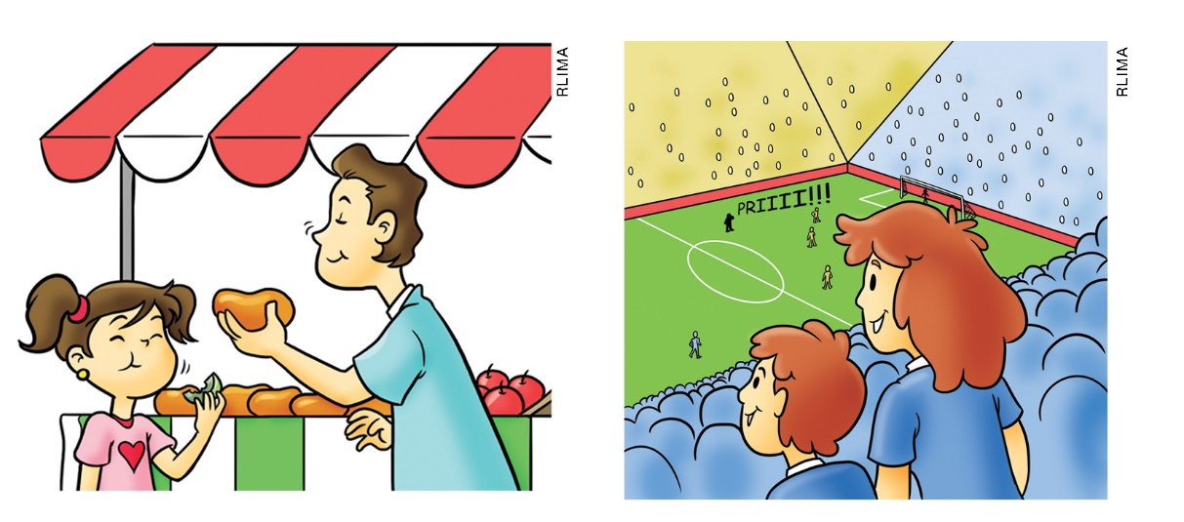

- QUAIS PARTES DO CORPO ESTÃO SENDO USADAS PARA PERCEBER O ENTORNO EM CADA CENA?
CENA 1:

______________________________________________________________________________
______________________________________________________________________________
______________________________________________________________________________

CENA 2:

______________________________________________________________________________
______________________________________________________________________________
______________________________________________________________________________

- ESSAS PARTES DO CORPO ESTÃO RELACIONADAS A QUAIS SENTIDOS?

_________________________________________________________________________________
_________________________________________________________________________________
2. OBSERVE A IMAGEM E RESPONDA ÀS QUESTÕES.

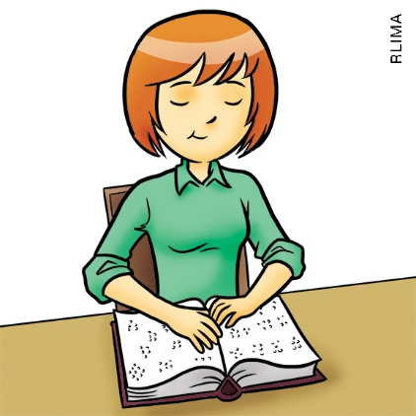

- QUE PARTE DO CORPO A MENINA ESTÁ USANDO PARA LER O LIVRO?

______________________________________________________________________________

- COMO ELA CONSEGUE LER DESSA FORMA?

______________________________________________________________________________
______________________________________________________________________________

Respostas das atividades:
1. Na cena 1, o homem está usando o nariz para sentir o cheiro da fruta, a pele das mãos para sentir a textura e a maciez da fruta. A menina está usando a língua para sentir o gosto. Na cena 2, a mulher e o menino estão usando os olhos e as orelhas para acompanhar o jogo de futebol.
As partes do corpo relacionadas aos sentidos são: nariz – olfato; olhos – visão; pele – tato; língua – paladar; e orelhas – audição.
2. Ela está usando a pele das mãos (ponta dos dedos). A menina consegue ler por meio do sistema Braille, que apresenta pontos em relevo que formam diferentes símbolos usados na escrita de diversos tipos de texto.

Aula 2
Conteúdos específicos:
- Testar a sensibilidade dos sentidos tato e visão.
- Conhecer diferentes formas de comunicação e percepção de mundo.
- Desenvolver o respeito à diversidade.
Recursos didáticos:
- Página 35 do Livro do Estudante.
- Cartolina.
- Canetinhas coloridas.
- Cola.
- Tesoura com pontas arredondadas.
- Papéis de diferentes texturas.
- Materiais variados, como retalhos de tecido, areia, pedrinhas, algodão, fitas, barbantes etc.

Encaminhamento:
Inicie a aula recordando aos alunos a importância dos sentidos. Pergunte a eles se estão perto ou longe da porta, da janela ou da mesa do professor. Questione-os sobre como constataram essa informação, de modo a reforçar a importância da visão. Pergunte então como saberiam se estão perto ou longe da mesa do professor se estivessem com os olhos vendados.
Ressalte que há pessoas que possuem deficiência visual. Essas pessoas conseguem realizar algumas atividades de forma independente se houver algumas adaptações. Por exemplo, caminhar pela cidade é uma atividade facilitada pela existência de pisos podotáteis, bengalas e cães-guia; ler textos é uma atividade possível por meio do uso do sistema tátil Braille. Enfatize que o tato é um sentido amplamente utilizado pelas pessoas com deficiência visual.
Em seguida, prossiga com a atividade proposta no Livro do Estudante. Peça aos alunos que abram as cartolinas sobre a carteira e façam um desenho de sua preferência, uma obra de arte que poderá ser apreciada tanto pela visão quanto pelo tato. Oriente-os na escolha dos diferentes materiais que representarão as diversas aparências e texturas da obra. Auxilie-os a executar os cortes e as colagens sempre que necessário.
Ao final da aula, exponha os trabalhos dos alunos nas paredes. Convide-os a tocar os trabalhos dos colegas, de olhos fechados, sentindo as diferentes texturas dos quadros. Se julgar interessante, proponha que usem uma venda.
Finalize a atividade ressaltando que o uso do tato por pessoas com deficiência visual é uma forma de participar e interagir com a sociedade. Se possível, selecione imagens de mapas táteis na internet e mostre aos alunos. Explique a eles que esses mapas possuem superfícies texturizadas que representam lugares reais. Tocando um mapa tátil, uma pessoa com deficiência visual pode compreender a localização das coisas e saber a sua própria localização em um ambiente.

Acompanhamento das aprendizagens
Aproveite este momento para avaliar se os alunos compreenderam os temas tratados: peça-lhes que citem exemplos de como as pessoas com deficiência visual podem perceber o mundo.
Mais sugestões para acompanhar o desenvolvimento dos alunos

1. COMPLETE AS FRASES COM AS PALAVRAS DO QUADRO.

ENXERGAR LÍNGUA NARIZ
OUVIR OLHOS ORELHAS PELE

- COM OS _______________ ENXERGAMOS OS OBJETOS.
- SENTIMOS O PERFUME DE UMA FLOR COM O _______________.
- UMA PESSOA COM DEFICIÊNCIA VISUAL TEM DIFICULDADE PARA ____________________.
- SENTIMOS A TEXTURA DOS OBJETOS COM A _______________.
- COM AS ____________________ ESCUTAMOS OS SONS.
- SENTIMOS O GOSTO DOS ALIMENTOS COM A _______________.
- UMA PESSOA COM DEFICIÊNCIA AUDITIVA TEM DIFICULDADE PARA _______________.

2. LIGUE AS COLUNAS ASSOCIANDO A PARTE DO CORPO COM SUA FUNÇÃO E O SENTIDO CORRESPONDENTE.

PARTE DO CORPO |  | FUNÇÃO |  | SENTIDO
OLHOS |  | SENTIR OS GOSTOS |  | OLFATO
NARIZ |  | ESCUTAR |  | PALADAR
ORELHAS |  | ENXERGAR |  | TATO
LÍNGUA |  | SENTIR FORMAS E TEXTURAS |  | AUDIÇÃO
PELE |  | SENTIR CHEIROS |  | VISÃO
Respostas das atividades:
1. Ordem das palavras nas frases: olhos, nariz, enxergar, pele, orelhas, língua e ouvir.
2. Associações: olhos – enxergar – visão; nariz – sentir cheiros – olfato; orelhas – escutar – audição; língua – sentir os gostos – paladar; pele – sentir formas e texturas – tato.
Autoavaliação

MARQUE A OPÇÃO QUE MELHOR DEFINE O QUE VOCÊ SENTE PARA RESPONDER A CADA QUESTÃO. | Sim | Mais ou menos | Não
1. SEI O NOME DAS PARTES DO CORPO QUE USO PARA PERCEBER O MUNDO?
2. SEI LOCALIZAR AS PARTES DO CORPO COM AS QUAIS VEJO, ESCUTO, SINTO O CHEIRO, SINTO O GOSTO E SINTO O TOQUE.
3. ENTENDO QUE AS PESSOAS COM DEFICIÊNCIA VISUAL OU AUDITIVA PERCEBEM O MUNDO DE UM JEITO DIFERENTE?

